RUBEOLE CONGENITALE
OPSF 2006
http://www.santemaghreb.com/maroc/mop41.pdf

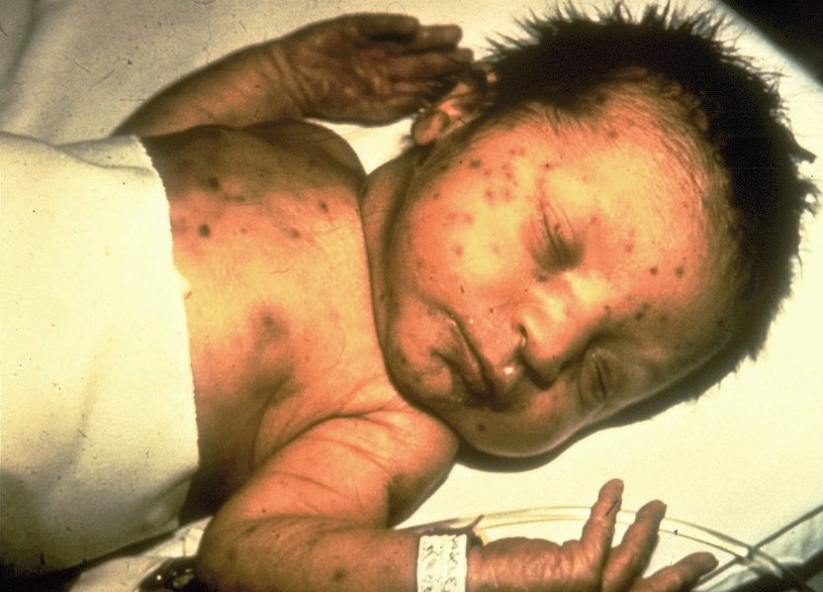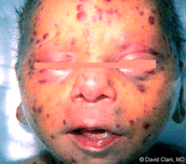

! MALADIE A DECLARATION OBLIGATOIRE !

Epidémiologie
- 3 cas de rubéole non congénitale pour 100'000 habitant et par an en Suisse.
- 1 cas de rubéole congénitale en Suisse tous les 2-3 ans
- Incubation de 13-23 jours
- Contagiosité de J-7 à J+7 par rapport au jour de l’éruption
- Un sujet infecté contamine en moyenne 7-8 personnes
- Risque pour le fœtus
  - Maximal de transmission foetale dans les 12 premières semaines de grossesse (risque de transmission de 90% et risque malformatif de 90% si < 11SA)
  - Modéré si infection maternelle dans la première moitié de la grossesse :
    - Risque de transmission de 50% entre 11-16 SA avec 20% de malformation
    - Risque de transmission de 40% après 16 SA avec risque minime de surdité.
  - Pas de risque d’atteinte sévère fœtuale si :
    - Infection maternelle entre J-12 et après 20 SA
    - Mère vaccinée avec 2 doses de ROR espacées de min. 1 mois (dans ce cas la réalisation de sérologies maternelles est inutile). Bien qu’une réinfection par la rubéole soit possible, elle est en général asymptomatique et peu risquée pour le fœtus.

Symptômes d’appel :

- Pour la mère :
  - 25-50% des cas sont asymptomatiques (avec atteinte potentielle du fœtus même si moins forte que si mère symptomatique)!
  - T° modérée, arthralgies, adénopathies, conjonctivite, rash (mais que dans 50% des cas !)

- Pour le fœtus :
  - Avortement spontané
  - RCIU
  - Surdité neuro-sensorielle => réaliser des PEA et pas de OEA et parfois évolutive postnatale => suivre dans le temps !
  - Anomalies oculaires : microphtalmie, cataracte (50-93%), glaucome, forte myopie ou hypermétropie, rétinopathie rubéolique.
  - Microcéphalie et RM +/- diplégie spastique, autisme
  - Malformations cardiaques (persistance CA, sténose pulmonaire, CIV, …)
  - Atteintes endocriniennes (diabète, dysthyroidie)
  - Hépatosplénomégalie avec thrombopénie +/- purpura (blue berry muffin), anémie hémolytique
  - Atteinte métaphysaire des os longs (bandes claires)
  - Pneumonie interstitielle
  - Méningo-encéphalite
  - etc…
  - Sécrétion post natale du virus ad 1 an !

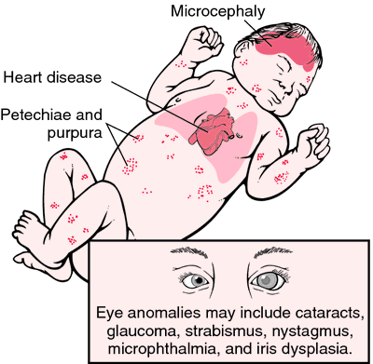

Diagnostic
- Chez la mère qui n’a pas été vaccinée :
  - Présence d’IgM
  - Présence d’IgG de faible avidité
  - Augmentation des IgG maternel lors d’un CTRL 2-4 sem. plus tard
  - IgM dans le sang fœtal (test possible dès 22 SA)
  - PCR sur LA
- Chez le nouveau-né
  - Présence d’IgM au sang du cordon avec 2ème test à 6 mois si 1er test négatif
  - Dosage sérié des IgG à 3, 6 et12 mois
  - PCR virale sur frottis rhino-pharyngé, conjonctive, urines, LCR

Prévention= Vaccination :
- Vaccination par 2 doses de ROR (à 12 et 15-24 mois) =>
  - 1 dose de vaccin protège 95% des sujets.
  - 2 doses de vaccin protège 98% des sujets.
  - La protection persiste sur le long terme.
- Rattrapage des sujets non entièrement vaccinés
  - A l’adolescence
  - Avant une grossesse =>y penser pour les femmes étrangères ou nées à l’étranger qui sont spécialement à risque d’avoir une vaccination incomplète :
    - CTRL systématique lors du 1er CTRL gynécologique des femmes non enceintes par le carnet de vaccination et rattrapage des femmes non à jour
    - CTRL systématique lors du 1er CTRL prénatal
      - Sérologie et vaccination après accouchement des femmes séronégatives
      - Vaccination après accouchement sans sérologie des femmes n’ayant reçu qu’une dose.
  - Juste après la grossesse si découverte de la non vaccination durant la grossesse (ne CI pas à l’allaitement)
  - CE VACCIN EST CONTRE-INDIQUE DURANT LA GROSSESSE.
    - Si on ne peut pas vacciner la femme enceinte on peut la protéger en vaccinant son entourage durant la grossesse !
    - Le risque théorique d’embryopathie (pas de malformation recensée post vaccination de > 1000 femmes enceintes) => ne nécessite pas de réaliser un test de grossesse avant de vacciner une femme non immune !
    - Une vaccination d’une femme enceinte ne nécessite pas d’interrompre la grossesse.

